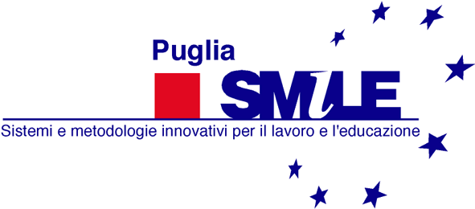
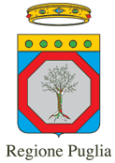


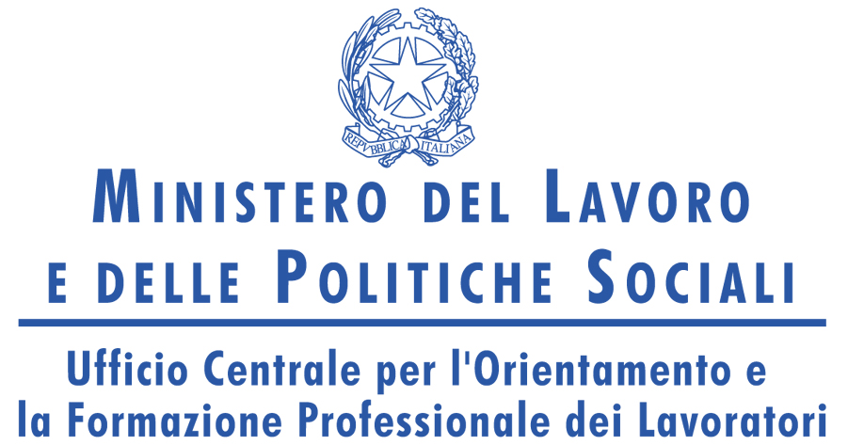

Corso di Formazione Gratuito
“TECNICO MECCANICO (esperto in programmazione di macchine CNC)”
Interventi di formazione e di accompagnamento al lavoro.

Smile Puglia, agenzia per la formazione accreditata presso la Regione Puglia, in collaborazione con Adecco Italia, organizza il corso “Tecnico Meccanico (esperto in programmazione di macchine CNC)” approvato dalla Provincia di Bari - Servizio Pubblica Istruzione, Formazione Professionale, Sport - con D.D. N. 3062 del 13/11/2012 – BURP n. 168 del 22/11/2012.  FINALITÀ  Il progetto “Tecnico Meccanico (esperto in programmazione di macchine CNC)” ha l’obiettivo di di formare una figura qualificata a cui fornire concrete opportunità lavorative presso aziende del settore metalmeccanico di Bari e Provincia.  PERCORSO  La durata del corso sarà di 1.000 ore, di cui 600 ore in aula e visite guidate e 400 ore di stage presso la GETRAG di Modugno (Ba). Alla fine del percorso, dopo gli esami di qualifica, è previsto un tirocinio di inserimento lavorativo di circa tre mesi con l’assegnazione di un bonus mensile di € 600,00 presso la GETRAG per il 40% degli allievi, selezionati sulla base delle competenze e delle motivazioni.  La parte d’aula si terrà presso il Nicotel Business Center – Via delle Violette, 12 – Modugno (BA).  QUALIFICA PROFESSIONALE  È previsto lo svolgimento di una prova di esame, alla presenza di una commissione nominata dall’Amministrazione Provinciale, per il rilascio dell’attestazione di qualifica di “TECNICO MECCANICO”.  DESTINATARI  ll corso è rivolto a n. 15 lavoratori con ammortizzatori, in mobilità o che hanno cessato un’attività imprenditoriale senza sostegno al reddito, disoccupati di lunga durata (già in possesso della Dichiarazione di Immediata Disponibilità - D.I.D.) iscritti nelle anagrafi dei Centri per l’Impiego della provincia di Bari.  Come requisiti preferenziali  - Diploma tecnico-professionale;  - Esperienza pregressa nel settore;  - Attitudine alle mansioni previste dal profilo in uscita.  . | MODALITÀ DI PARTECIPAZIONE  Per partecipare al corso è necessario presentare apposita candidatura sulla modulistica scaricabile dai siti www.impresalavoro.net e www.smilepuglia.it, oppure da ritirare presso:  SMILE Puglia Via Mario Pagano, 28 – 70123 Bari (orario di ricevimento: tutti i giorni dal lun. al ven. dalle ore 10,00 alle ore 12,00)  Le candidature dovranno pervenire entro e non oltre le ore 12,00 del 15/02/2013 via fax al numero 0805796757, oppure via e-mail all’indirizzo formazione@smilepuglia.it, o consegnati a mano presso:  SMILE Puglia Via Mario Pagano, 28 – 70123 Bari negli orari sopra indicati  PARTNER DI PROGETTO  CGIL BARI - IRES PUGLIA  FREQUENZA  Il corso è completamente gratuito ed è prevista una indennità di 2,00 euro ad allievo per ora di frequenza.  Per ulteriori informazioni rivolgersi a:  SMILE Puglia –  tel./fax 0805796757 - e-mail: formazione@smilepuglia.it  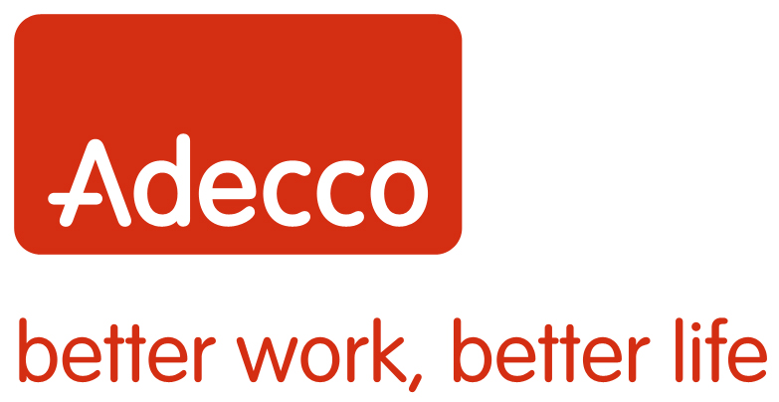
In collaborazione con
e IAL CISL PUGLIA

